אוניברסיטת בר-אילן
הפקולטה למשפטים

מבחן בעבירות המתה

מספר הקורס: 99-964
פרופ' רות קנאי
מועד ב', תש"ע

משך הבחינה – שעתיים הבחינה בחומר סגור.

כתבו בצד אחד של הדף.
כתבו בצד אחד של הדף.
נמקו את תשובותיכם.

שאלה ראשונה (60 נקודות)
לפניכם העובדות של ההחלטה בעניין כליל (ע"פ 65/49):
הנאשם (כליל) ואשתו היו נשואים. הזיווג לא עלה יפה והבעל (הנאשם - המערער) החל לחשוד באשתו כי היא משרכת את דרכיה, ונותנת עינה בגברים אחרים. החשדות הלכו וגברו וכחודשיים לפני המקרה הנדון הפך החשד ל"מחשבה קבועה" שרדפה אחר הנאשם. כל לילה היה קם מקשיב לקולות ומחפש את הגבר שנכנס לביתו, לתנות אהבים עם אשתו. נעשו ניסיונות להרגיעו, וגם ניסיונות להפריד בין בני הזוג. עוד ניסו לגרש את הרוח הרעה בעזרת שייך ידוע, והכל ללא הועיל.
באחד הימים החליטה חמותו של הנאשם לקחת את בני הזוג לשייך גדול וידוע היושב בעכו. בני הזוג והחמות נסעו במונית מנצרת לעכו. בהיותם במחצית הדרך ביקש הנאשם מהנהג לעצור בשולי הכביש. בקשתו באה לאחר שאשתו ביקשה לעשות את צרכיה. "בני הזוג יצאו שניהם דרך הדלת הימנית, תחילה הבעל ואחריו האישה, הבעל עזר לאשתו ברדתה מן המכונית, שילב זרועו בזרועה, הם הפכו פניהם אל אחורי המכונית, והתקדמו בקו אלכסוני, מעבר לתעלה, לתוך השדה הפתוח... החמות נשארה יושבת במקומה, בקצה השמאלי של המושב, בני הזוג – כך העידה – לא יצאו מתחום ראייתה, והיא הביטה אחריהם כל אותה שעה. פתאום נתגלה לעיניה מחזה מחריד: היא רואה את המערער שולף אקדח, צונחת מרוב התרגשות או פחד לקרקעית המכונית, שומעת את צעקת בתה, רואה את המערער יורה באשתו 3 יריות רצופות, ורואה את האשה נופלת ארצה." הנאשם חזר מיד למכונית, אך החמות והנהג ברחו. גופת האישה נמצאה מוטלת בשדה.

במשפט הכחיש הנאשם שהוא ירה באשה. בית המשפט קיבל את גירסת החמות שנתמכה גם בעדות הנהג.
לענייננו חשוב שבית המשפט קבע שהנאשם ירה באשתו והרגה.
בבית המשפט דמטה הורשע הנאשם ברצח בכוונה תחילה ונדון למות. ערעורו התקבל והוא הורשע בהריגה.

הניחו כי הפרשה מובאת להכרעת בית המשפט היום, ודונו בשאלות המתעוררות בה.
בתשובתכם קבלו את הקביעה של בית המשפט שהנאשם ירה באשתו, כמתואר בעדות החמות.
אל תדונו בטענה של אי שפיות על פי סעיף 34ח של חוק העונשין.
בתשובתכם התייחסו לדיון בהכרעת הדין בערעור מפיו של השופט זילברג, המובא להלן.

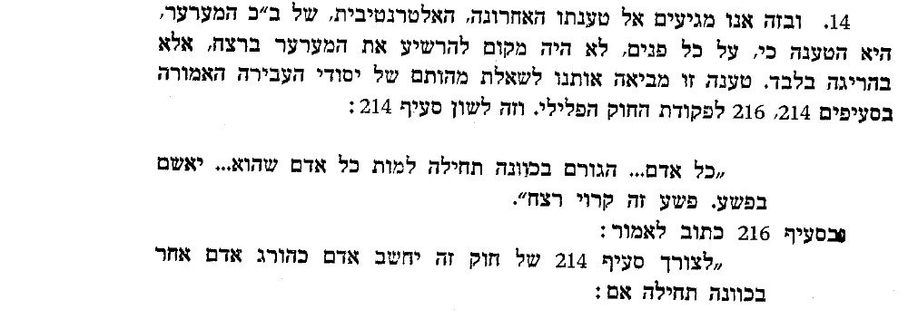
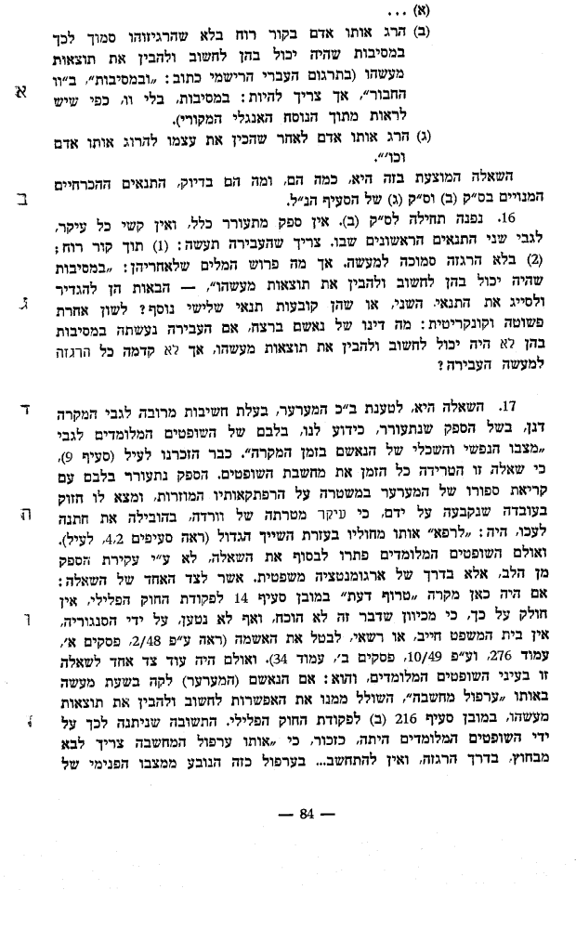

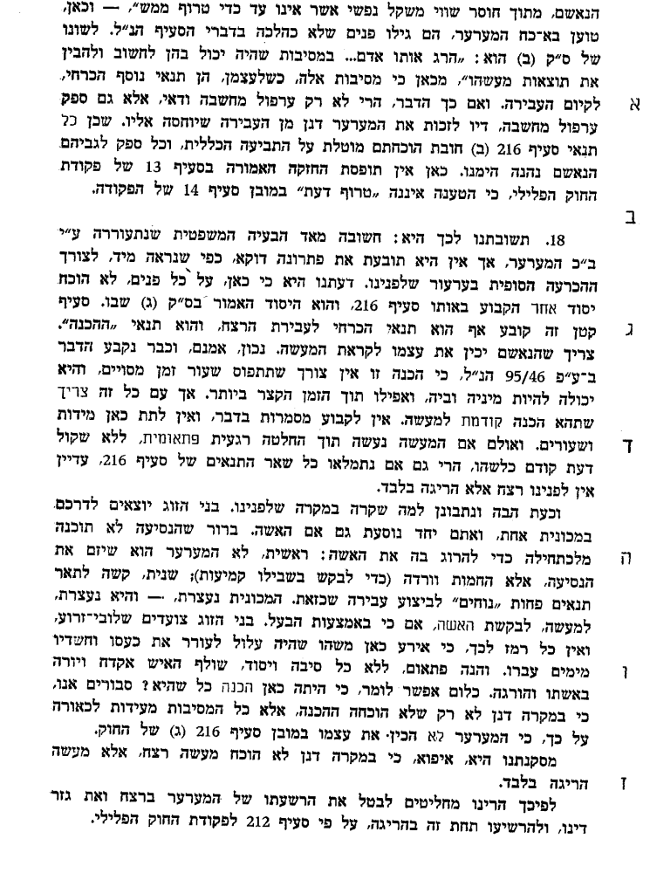

שאלה שניה (40 נקודות)
להלן תרגום של סעיפים אחדים בחוק הפלילי של פינלנד:
פרק 21
סעיף 1
הממית אדם בכוונה דינו - מאסר לתקופה קצובה של לא פחות משמונה שנים.
אם יש נסיבות מקלות במיוחד – מאסר לא פחות מארבע שנים.

סעיף 2
אם ההמתה באה לאחר כוונה תחילה (premeditation), להשגת רווח אישי, בברוטאליות או באכזריות יוצאי דופן, בדרך היוצרת סכנה לציבור, או אם ההרוג הוא עובד הציבור שנהרג בעת ששמר על הסדר והביטחון או שנהרג בשל מילוי תפקידו, וכאשר המוות, במקרים הנזכרים כאן או במקרים אחרים, בהתחשב במכלול הנסיבות של המקרה, נחשב ליוצא דופן בחומרתו – יורשע הנאשם ברצח (murder), ודינו מאסר עולם.

דונו בדרך שבה החוק הפיני מייחד את הרצח החמור תוך השוואה לדרכים אחרות לאפיון הרצח (או הרצח בדרגה ראשונה).

נספח לבחינה בעבירות המתה

חוק העונשין, תשל"ז - 1977
פרק י': פגיעות בגוף

סימן א': גרימת מוות

298. הריגה (א/212, 213) (תשכ"ו)
הגורם במעשה או במחדל אסורים למותו של אדם, יאשם בהריגה, ודינו - מאסר עשרים שנה.

299. (בוטל) (תיקון: תשנ"ה) 11

300. רצח (א/214, 215) (תשי"ד)
(א) העושה אחת מאלה יאשם ברצח ודינו - מאסר עולם ועונש זה בלבד:
(1) גורם במזיד, במעשה או במחדל אסורים, למותו של אביו, אמו, סבו או סבתו;
(2) גורם כוונה תחילה למותו של אדם;
(3) גורם במזיד למותו של אדם תוך ביצוע עבירה או תוך הכנות לביצועה או כדי להקל על ביצועה;
(4) גורם למותו של אדם כשנעברה עבירה אחרת, כדי להבטיח לעצמו, או למי שהשתתף בביצוע אותה עבירה, בריחה או הימלטות מעונש.
(ב) מי שהורשע ברצח לפי סעיף 2(ו) לחוק לעשיית דין בנאצים ועוזריהם, תש"י-1950, דינו - מיתה.

300א. עונש מופחת (תיקון: תשנ"ה) 11
על אף האמור בסעיף 300, ניתן להטיל עונש קל מהקבוע בו, אם נעברה העבירה באחד מאלה:
(א) במצב שבו, בשל הפרעה נפשית חמורה או בשל ליקוי בכושרו השכלי, הוגבלה יכולתו של הנאשם במידה ניכרת, אך לא עד כדי חוסר יכולת של ממש כאמור בסעיף 34ח - (1) להבין את אשר הוא עושה או את הפסול שבמעשהו; או (2) להימנע מעשיית המעשה.
(ב) במצב שבו מעשהו של הנאשם חרג במידה מועטה, בנסיבות הענין, מתחום הסבירות הנדרשת לפי סעיף 34טז לשם תחולת הסייג של הגנה עצמית, צורך או כורח, לפי סעיפים 34י, 34יא, 34יב.
(ג) כשהנאשם היה נתון במצב של מצוקה נפשית קשה, עקב התעללות חמורה ומתמשכת בו או בבן משפחתו, בידי מי שהנאשם גרם למותו.
301. כוונה תחילה (א/216)
(א) לענין סעיף 300, יראו ממית אדם כמי שהמית בכוונה תחילה אם החליט להמיתו, והמיתו בדם קר, בלי שקדמה התגרות בתכוף למעשה, בנסיבות שבהן יכול לחשוב ולהבין את תוצאות מעשיו, ולאחר שהכין עצמו להמית אותו או שהכין מכשיר שבו המית אותו.
(ב) לענין ההחלטה וההכנה להמית, אין נפקא מינה אם החליט להמית את האדם או את מישהו, מסויים או בלתי מסויים, מבני משפחת או מבני גזעו.
(ג) כדי להוכיח כוונה תחילה אין צורך להראות שהנאשם היה שרוי בהלך נפש מסויים במשך זמן פלוני או תוך תקופה פלונית שלפני ביצוע העבירה או שהמכשיר שבו בוצעה הוכן בזמן פלוני שלפני המעשה.

302. שידול או סיוע להתאבדות (א/225) (תשכ"ו)
המביא אדם לידי התאבדות, בשידול או בעצה, או מסייע אדם להתאבד, דינו - מאסר עשרים שנה.

303. המתת תינוק (א/226 (1), (2)) (1939, תשכ"ו) (תיקון: תשל"ח)
(א) אשה שגרמה במזיד, במעשה או במחדל, למות ולדה שלא מלאו לו שנים-עשר חדשים, ובשעת המעשה או המחדל היתה במצב של ערעור שיקול הדעת, משום שעדיין לא החלימה לגמרי מתוצאות הלידה או מום תוצאות ההנקה לאחר הלידה, הרי על אף היות העבירה לפי הנסיבות בגדר רצח או הריגה, דינה - מאסר חמש שנים.
(ב) האמור בסעיף זה אינו בא לגרוע מסמכות בית-המשפט להרשיע את מי שהואשם ברצח של ילד שלא מלאו לו שנים-עשר חדשים בעבירה של הריגה או של העלמת לידה, או לקבוע שאינו נושא באחריות פלילית מחמת אי-שפיותו או ליקוי בכשרו השכלי לפי סעיף 19.
304. גרימת מוות ברשלנות (תיקון: תשנ"ה) 11
הגורם ברשלנות למותו של אדם, דינו - מאסר שלוש שנים.

305. נסיון לרצח (א/222) (תשכ"ו)
העושה אחת מאלה, דינו - מאסר עשרים שנים:
(1) מנסה שלא כדין לגרום למותו של אדם;
(2) עושה שלא כדין מעשה, או נמנע שלא כדין מעשות מעשה שמחובתו לעשותו, בכוונה לגרום למותו של אדם, והמעשה או המחדל עלולים מטבעם לסכן חיי אדם.
306. (בוטל) (תיקון: תש"ם)

307. איום בכתב לרצוח (א/224)
הגורם, במישרין או בעקיפין, שאדם פלוני יקבל כתב איום ברצח, והגורם יודע תכנו של הכתב, דינו - מאסר שבע שנים.
308. אדם - מאימתי (א/220)
משעה שיצא הולד כולו חי מבטן אמו הריהו נחשב אדם לענין סימן זה, בין שנשם ובין שלא נשם, בין שיש לו מחזור דם ובין שאין לו, בין שנכרת חבל טבורו ובין שלא נכרת.
309. גרימת מוות - מהי (א/219)
בכל אחד מן המקרים המנויים להלן יראו אדם כאילו גרם למותו של אדם אחר, אף אם מעשהו או מחדלו לא היו הגורם התכוף ולא היו הגורם היחיד למותו של האחר:
(1) הסב נזק גופני המצריך טיפול רפואי או כירורגי והטיפול גרם למותו של ניזוק, ואין נפקא מינה אם הטיפול היה מוטעה ובלבד שנעשה בתום לב ובידיעה ובמיומנות רגילות, שאם לא נעשה כן - לא יראו את מסב הנזק כמי שגרם למותו של הניזוק; (2) גרם חבלת גוף שלא היתה מביאה למות הנחבל אילו נזקק לטיפול רפואי או כירורגי נכון או אילו נהג זהירות מספקת באורח חייו; (3) באלימות או באיום הביא אדם לעשיית מעשה שגרם למותו, כשהמעשה נראה לנפגע כדרך טבעית בנסיבות המקרה להימלט מן האלימות או מן האיומים; (4) במעשהו או במחדלו החיש את מותו של אדם הסובל ממחלה או מפגיעה שהיו גורמות למותו גם אילולא מעשהו או מחדלו זה; (5) מעשהו או מחדלו לא היה גורם מוות, אילולא נצטרף עמו מעשה או מחדל של האדם שנהרג או של אדם אחר.

310. (בוטל) (תיקון: תשנ"ה) 11

311. העלמת לידה (א/227) (תשכ"ו)
המשתדל להעלים דבר לידתו של ולד, בסלקו בחשאי את גוויית הוולד, בין שמת לפני הלידה או בשעת הלידה ובין לאחריה, דינו - מאסר שנה.

פרק ד': העבירה הפלילית והאחריות לה (תיקון: תשנ"ד)11

סימן א': היסוד העובדתי שבעבירה (תיקון: תשנ"ד)11

18. מבנה היסוד העובדתי (תיקון: תשנ"ד) 11
(א) "פרט" , לענין עבירה - המעשה בהתאם להגדרתה, וכן נסיבה או תוצאה שנגרמה על ידי המעשה, מקום שהן נמנות עם הגדרת אותה עבירה.
(ב) "מעשה" - לרבות מחדל, אם לא נאמר אחרת.

(ג) "מחדל" - הימנעות מעשייה שהיא חובה לפי כל דין או חוזה.

סימן ב': היסוד הנפשי שבעבירה (תיקון: תשנ"ד )11

19. דרישת מחשבה פלילית (תיקון: תשנ"ד) 11
אדם מבצע עבירה רק אם עשאה במחשבה פלילית, זולת אם -
(1) נקבע בהגדרת העבירה כי רשלנות היא היסוד הנפשי הדרוש לשם התהוותה; או (2) העבירה היא מסוג העבירות של אחריות קפידה.
20. מחשבה פלילית (תיקון: תשנ"ד) 11
(א) מחשבה פלילית - מודעות לטיב המעשה, לקיום הנסיבות ולאפשרות הגרימה לתוצאות המעשה, הנמנים עם פרטי העבירה, ולענין התוצאות גם אחת מאלה:
(1) כוונה - במטרה לגרום לאותן תוצאות;
(2) פזיזות שבאחת מאלה:
(א) אדישות - בשוויון נפש לאפשרות גרימת התוצאות האמורות;
(ב) קלות דעת - בנטילת סיכון בלתי סביר לאפשרות גרימת התוצאות האמורות, מתוך תקווה להצליח למנען.

(ב) לענין כוונה, ראייה מראש את התרחשות התוצאות, כאפשרות קרובה לוודאי, כמוה כמטרה לגרמן.

(ג) לענין סעיף זה -
(1) רואים אדם שחשד בדבר טיב ההתנהגות או בדבר אפשרות קיום הנסיבות כמי שהיה מודע להם, אם נמנע מלבררם;
(2) אין נפקה מינה אם נעשה המעשה באדם אחר או בנכס אחר, מזה שלגביו אמור היה המעשה להיעשות.

